В Ингушетии состоялось торжественное открытие регионального этапа Всероссийского форума «Педагоги России»
13.06.2019

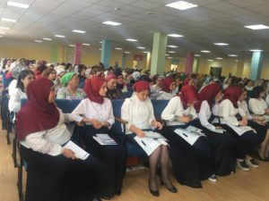

Сегодня в Центе образования г.Магас состоялось торжественное открытие регионального этапа Всероссийского форума «Педагоги России: инновации в образовании». Открывая форум, Председатель Правительства Ингушетии выразил огромную благодарность организаторам форума, подчеркнув, что мероприятия такого рода позволяют педагогам развиваться и совершенствоваться в профессиональной сфере.
В рамках национального проекта «Образование» в Республике Ингушетия запланировано строительство более 22 детских садов и 12 школ. Перед руководством республики стоит задача формирования грамотных и профессионально подготовленных кадров.
Форум «Педагоги России» — это площадка для поиска механизмов государственно-частного партнерства в реализации приоритетных направлений системы образования.
Нынешний форум запомнится содержательными дискуссиями и интересными встречами, будет способствовать продвижению перспективных идей и инициатив!

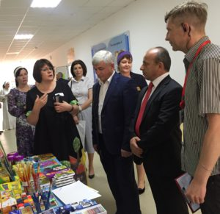

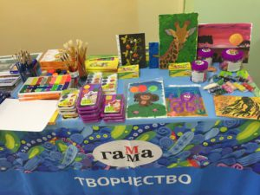
Отметим, что форум будет проходить 13 и 14 июня и затронет актуальные вопросы образования, позволяющие разнообразить подходы в обучении детей, корректировать методы обучения. В первый день проведения форума прошло пленарное заседание и тематические секции для представителей дошкольных образовательных организаций Республики Ингушетия. На пленарном заседании для педагогов дошкольного образования выступили заведующая детсадом «Волшебная страна» Эсет Сайнароева, заведующая детсадом «Родничок» Фатима Котиева и методист детсада «Радуга» Зара Мержоева.
Форум «Педагоги России: инновации в образовании» носит исключительно прикладной характер. Каждый час в залах форума лекторы сменяют друг друга. В деловой программе Форума работают лекторы, которые не просто делятся опытом, а полностью подготовили свой проект для внедрения в других образовательных организациях и готовы выступать консультантами на некоммерческой основе. То есть, каждый педагог за один день форума может посетить до 6 интереснейших лекций и может получать дальнейшие консультации онлайн в социальной сети https://педагоги.онлайн

